**Spis Treści**

**Wstęp**

Aplikację edukacyjne cieszą się popularnością nie tylko w szkołach i uczelniach, ale także w gronach wielu zainteresowanych użytkowników korzystających z nich w celu poszerzenia swojej wiedzy z różnych dziedzin naukowych, bądź też dla samej rozrywki. Obecny rozwój technologiczny, oraz powszechna dostępności najnowszych urządzeń mobilnych, sprawiły że wiele popularnych aplikacji komputerowych, doczekały się swojej implementacji na telefony, tablety oraz na inne urządzenia mobilne. Obecnie na rynku znajduję się kilka aplikacji o podobnej tematyce jak niniejsza praca. Jedną z nich jest aplikacja Quizwanie napisana w języki Java na platformę Android, która ze względu na swoją popularność doczekała się także implementacji na Windows Phone oraz IOS. Główną zaletą tej aplikacji jest sposób rozgrywki wzorowany na teleturniejach i rywalizacji. Konkurentem może być zarówno losowa osoba jak i znajomy. Mocną stroną tej aplikacji jest też to, że dzięki opcji tworzenia własnych pytań, użytkownicy mogą, rozwijać bazę pytań, dzięki czemu rozgrywka staję się ciekawsza, a powtarzalność pytań coraz mniejsza. Kolejną podobną aplikacją jest Kujon. Przeznaczona jest głównie dla uczniów szkoły podstawowej. Jej funkcjonalność oferuje naukę w zakresie języka polskiego (ortografię i fonetykę) oraz matematyki (podstawowe działania arytmetyczne). Dodatkową opcją tej aplikacji jest tworzenie planu lekcji. Innym przykładem jest stworzona na platformę Windows Phone aplikacja Pierwiastki wydana przez elesoft. Jej głównymi odbiorcami są uczniowie szkół średnich o profilach chemicznych, ale także wszyscy którzy potrzebują informacji na temat konkretnego pierwiastka chemicznego. Dzięki przyjemnej dla oka szacie graficznej, która przedstawia w przejrzysty sposób układ okresowy pierwiastków chemicznych wraz z informacjami o każdym z nich, aplikacji cieszy się dobrą opinią grona swoich użytkowników. Ostatnią omawianą mobilną aplikacją jest Fizyka na 5. Łatwa w obsłudze, darmowa aplikacja, która zawiera większość fizycznych wzorów wraz z opisami oraz obrazkami. Jest idealna dla uczniów oraz studentów fizyki, którzy chcą wykonać pracę domową szybko i dokładnie.

Głównym celem pracy jest opracowanie mobilnej aplikacji edukacyjnej w języku Java na platformę Android, dzięki której użytkownik będzie mógł poszerzać swoją wiedzę z różnych dziedzin naukowych. Aplikacja ta zawierać będzie zestaw modułów edukacyjnych, a każdy z nich będzie przynależeć do jednej z dwóch kategorii tematycznych: język bądź też do przedmiotów ścisłych. Każdy moduł edukacyjny będzie interaktywną grą, w której użytkownik będzie musiał wybrać poprawną odpowiedź. W zależności od poprawności wybranej odpowiedzi, użytkownik otrzyma stosowny komunikat tekstowy lub komunikat animowany, o tym czy odpowiedział poprawnie, a jeśli nie, to która odpowiedź była poprawna. Użytkownik z poziomu głównego menu, będzie miał również dostęp do statystyk. Statystyki przedstawiać będą nazwę modułu, liczbę poprawnych i niepoprawnych odpowiedzi, a także procentowy stosunek udzielonych odpowiedz do rozegranych partii.

Głównym elementem nowości wprowadzonym do pracy jest wielotematyczność modułów edukacyjnych. Moduły te dotyczą zagadnień języka polskiego, języka angielskiego, matematyki, chemii oraz informatyki.

Struktura pracy jest następująca. W rozdziale 1 dokonano szczegółowej charakterystyki porównawczej podobnych aplikacji dostępnych na dzień dzisiejszy na rynku. Rozdział 2 opisuje szczegółowy opis aplikacji. W rozdziale 3 przedstawiono użyte technologie użyte przy tworzeniu aplikacji. Rozdział ostatni podsumowuję pracę.

**1. Charakterystyka porównawcza**

W niniejszym rozdziale szczegółowo opisano wybrane aplikacje edukacyjne, dostępne na dzień dzisiejszy na rynku. Należą do nich Quizwanie, Kujon, Pierwiastki.

* 1. **Quizwanie**

Jest wieloplatformową mobilną aplikacją edukacyjną, której koncepcja rozgrywki wzorowana jest na teleturniejach quizowych. Aplikacja ta dostarcza użytkownikom rozrywki intelektualnej, polegającej na przedstawieniu przez jednego z graczy pytań z wybranej kategorii tematycznej, w taki sposób, by na podstawie dostarczonych wraz z pytaniem informacji oraz wiedzy ogólnej drugi gracz był w stanie wydedukować prawidłową odpowiedź. Aplikacja oparta jest na licencji Adware z możliwością wykupienia konta Premium.



Rysunek 1.1 Logo aplikacji Quizwanie

* + 1. **Instalacja**

Dzięki swojej popularności, aplikacją doczekała się implementacji na platformę Android, Windows Phone, oraz iOS. Dla platformy Android aplikacja dostępna jest w sklepie Google Play, przedstawia to Rysunek 1.2. Dla platformy Windows Phone należy skorzystać z aplikacji Store, natomiast w przypadku platformy iOS należy skorzystać z programu iTunes. W każdym z przypadków należy zaakceptować warunki umowy licencyjnej, oraz wyrazić zgodę na korzystanie z następujących usług telefonu:

* Zakupy w aplikacji
* Tożsamość
* Zdjęcia, multimedia, pliki
* Identyfikator urządzenia i informacje o połączeniu

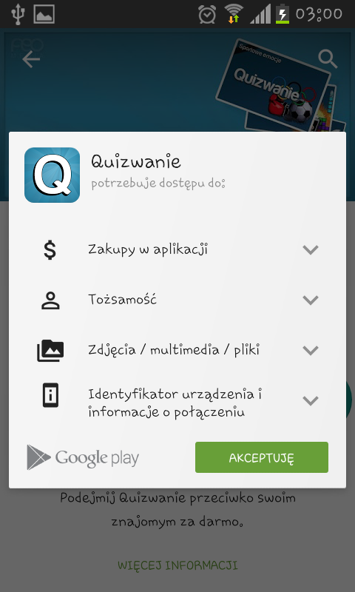

Rysunek 1.2 Instalacja aplikacji w systemie Android oraz prośba o dostęp do dostępu do usług

* + 1. **Funkcjonalność**

W tym podrozdziale omówione zostaną wszystkie funkcjonalności aplikacji Quizwanie.

* + - 1. **Pierwsze uruchomienie aplikacji.**

Po pierwszym uruchomieniu aplikacji użytkownikowi ukazuję się okno tworzenia nowego konta i logowania się do istniejącego konta. Przedstawia to Rysunek 1.3.

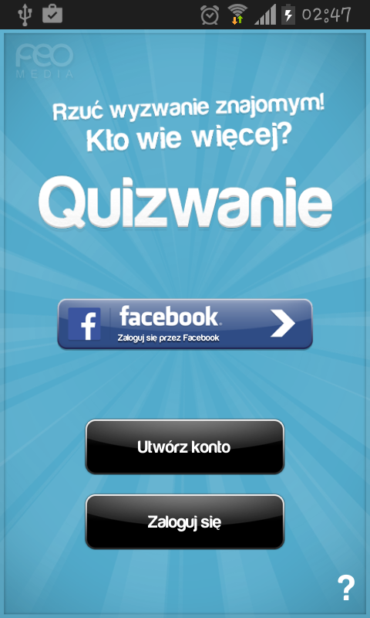

Rysunek 1.3 Tworzenie konta użytkownika.

Tworzenie konta nowego użytkownika polega na podaniu jego nazwy, hasła oraz opcjonalnie, adresu e-mail na który przychodzić będą powiadomienia dotyczące nowości w kolejnych aktualizacjach programu. W przypadku logowania dostępne są dwie opcję. Pierwsza to logowanie poprzez podanie nazwy użytkownika i hasła, które wcześniej podano przy tworzeniu konta. Drugą opcją jest logowanie się poprzez połączenie konta aplikacji z serwisem społecznościowym Facebook. Ta opcja pozwala na wyszukanie znajomych osób które posiadają konto w aplikacji quizowanie.

* + - 1. **Główne okno aplikacji**

Wraz z pomyślnym przejściem użytkownika przez etapy instalacji, rejestracji oraz logowania, użytkownik może rozpocząć swobodne korzystanie z aplikacji. Jeżeli użytkownik loguję się po raz pierwszy, to na głównym ekranie dostępną ma jedynie jedną opcję. W przypadku gdy użytkownik jest aktywnym graczem, to na ekranie mogą się pojawić informację dotyczące jego aktualnych rozgrywek. Przykładowe główne okno aplikacji ukazuje Rysunek 1.4

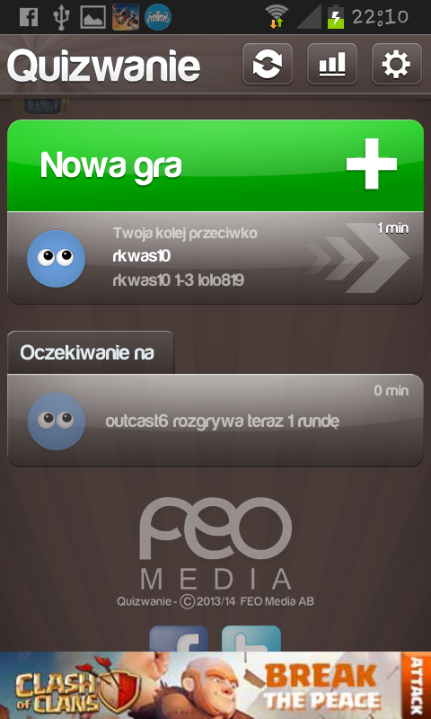

Rysunek 1.4 Przykładowe główne okno aplikacji.

Jeżeli użytkownik wybierze opcję pierwszą: Nowa Gra, pojawi się przed nim ekran doboru przeciwnika. Z dostępnych opcji, użytkownik ma możliwość dobrania sobie jako oponenta osobę z listy znajomych, osobę o znanym identyfikatorze użytkownika, bądź losową osobę która w danym momencie również wyraziła chęć rozgrywki z losowym przeciwnikiem.

**1.1.2.3 Rozgrywka**

Użytkownik może jednocześnie prowadzić wiele rozgrywek z różnymi przeciwnikami. Każda rozgrywka składa się z sześciu rund podzielonych na kategorie tematyczne. Gracz na którego przypada runda, wybiera jedną z trzech wylosowanych kategorii tematycznych, przedstawia to Rysunek 1.5. Następnie jako pierwszy odpowiada na trzy kolejne pytania z wcześniej wybranej kategorii. Przykładowe kategorie ukazano na rysunku 1.6. W skład pojedynczego pytania wchodzą: treść pytania, oraz cztery możliwe odpowiedzi, z których tylko jedna jest poprawna. Na rysunku 1.7 pokazano przykładowe pytanie. Gracz wskazuje na wybraną odpowiedź poprzez kliknięcie na odpowiedni przycisk. W zależności od poprawności udzielonej odpowiedzi użytkownikowi zostaje podana odpowiednia informacja. Jeżeli odpowiedź jest poprawna, wówczas wybrany przycisk zapala się na kolor zielony. Natomiast jeśli gracz błędnie wybrał odpowiedź, wówczas wybrany przycisk zapala się na kolor czerwony, a przycisk pod którą znajdowała się poprawna odpowiedź na kolor zielony. Każde pytanie jest ograniczone czasowo, czasem dziesięciu sekund. Jeśli gracz nie wybierze żadnej odpowiedzi w podanym czasie, wówczas odpowiedź zostanie uznana jako niepoprawna. Gracz na którego nie przypada runda, czeka aż jego przeciwnik skończy odpowiadać na pytania. Następnie odpowiada on na dokładnie te same pytania, na takich samych zasadach jak jego przeciwnik. Jedyną różnicą jest to, że po udzieleniu odpowiedzi na pojedyncze pytanie, bez względu na to czy odpowiedział poprawnie czy nie, pokazana zostaje informacja którą odpowiedź wybrał jego przeciwnik. Po rozegraniu wszystkich sześciu rund, obu graczom zostaje pokazana informacja o tym czy wygrał, przegrał bądź zremisował potyczkę. Decyduje o tym ilość poprawnie udzielonych odpowiedzi.

|  |  |  |
| --- | --- | --- |
| C:\Users\sstarzak\AndroidStudioProjects\PracaInz\backgrounds\quizowanie back\Screenshot_2015-01-12-22-01-07.png | C:\Users\sstarzak\AndroidStudioProjects\PracaInz\backgrounds\quizowanie back\Screenshot_2015-01-12-22-08-20.png | C:\Users\sstarzak\AndroidStudioProjects\PracaInz\backgrounds\quizowanie back\Screenshot_2015-01-12-22-09-02.png |
| Rysunek 1.5 Wybór kategorii | Rysunek 1.6 Informacje o rozgrywce | Rysunek 1.7 Przykładowe pytanie. |

* + 1. **Zalety i wady aplikacji Quizwanie**

Aplikacja Quizwanie zdobyła swoją popularność dzięki wprowadzonemu systemowi doboru przeciwników. Liczba użytkowników tej aplikacji jest tak duża (około 150 tys.), że nawet przy wyborze rozgrywki z losowym przeciwnikiem, w ciągu kilkunastu sekund przydzielony zostanie partner do rozgrywki. Kolejną zaletą jest to, że użytkownik który wykupił konto Premium ma dostęp do opcji tworzenia własnych pytań, dzięki czemu przyczynia się do rozwoju aplikacji. Twórcy aplikacji zaś, mogą skupić się na eliminacji potencjalnych błędów, czy dodawaniu nowych funkcjonalności. Mimo tego że aplikacja Quizwanie stanowi dla graczy świetną rozrywkę intelektualną, to nie poszerza w dużym stopniu wiedzy jej użytkowników. Wynika to z tego, że zabawa Quizu polega de facto na dyskusji zgadujących nad różnymi możliwościami i wykluczaniu tych, które nie spełniają warunków zadanych w pytaniu.

**1.2 Kujon**

**1.3 Pierwiastki**

**1.4 Fizyka na 5**